Informe Covid-19 en Chile

Mauricio Bucca

Introducción

El presente reporte resume la trayectoría y situación actual de las muertes atribuibles a Covid-19 en las diferentes comunas de Chile.

Datos

Los datos utilizados reportan el número de casos fallecidos en cada una de las comunas de Chile y concatenan la historia de los informes epidemiológicos publicados por el Ministerio de Salud. Estos datos pueden ser descargados desde el [repositorio github del ministerio](https://github.com/MinCiencia/Datos-COVID19/blob/master/output/producto38/CasosFallecidosPorComuna.csv).

Además, el análisis fue suplementado con información a nivel comunal derivada de la [Encuesta de Caracterización Socioeconómica 2017](http://observatorio.ministeriodesarrollosocial.gob.cl/encuesta-casen-2017%23basedatos)

Usando la función stargazer() en combinación con loops se creó una tabla como la siguiente para cada región del país separadamente. Estas tablas deberán ser almacenadas en la carpeta tf\resultados\. NO es necesario que insertes dichas tablas (ni la mostrada a continuación) en tu reporte.

##   
## ==========================================================================  
## Statistic N Mean Median St. Dev.   
## --------------------------------------------------------------------------  
## Población 362 107,504.500 21,075.500 465,753.900  
## Edad 324 38.895 38.629 3.173   
## Escolaridad 324 9.921 9.711 1.293   
## Ingreso total hogar 324 967,561.300 859,051.500 475,615.200  
## Muertes por 100k hbs al 2020-06-12 362 6.970 0.000 14.064   
## Muertes por 100k hbs al 2021-11-12 362 216.095 208.667 99.599   
## --------------------------------------------------------------------------

Métodos

Se utilizó una combinación de métodos descriptivos y visualización de datos.

Resultados

Las figuras a continuación muestran el aumento en el tiempo de las muertes acumuladas por Covid-19 y su posterior estancamiento. Dicha tendencia se observa en todas las comunas del país pero a ritmos y niveles áltamente heterogeneos.

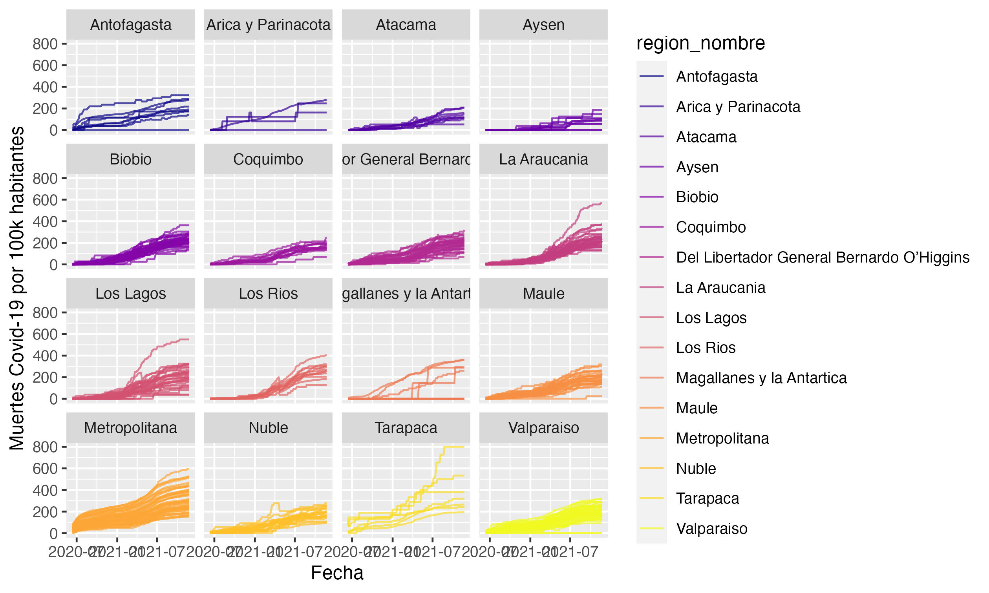

Trajectoria muertes acumuladas por Covid-19

Adicionalmente, se observa una cierta asociación entre el nivel de riqueza de las comunas y la cantidad de muertes acumuladas por Covid-19.

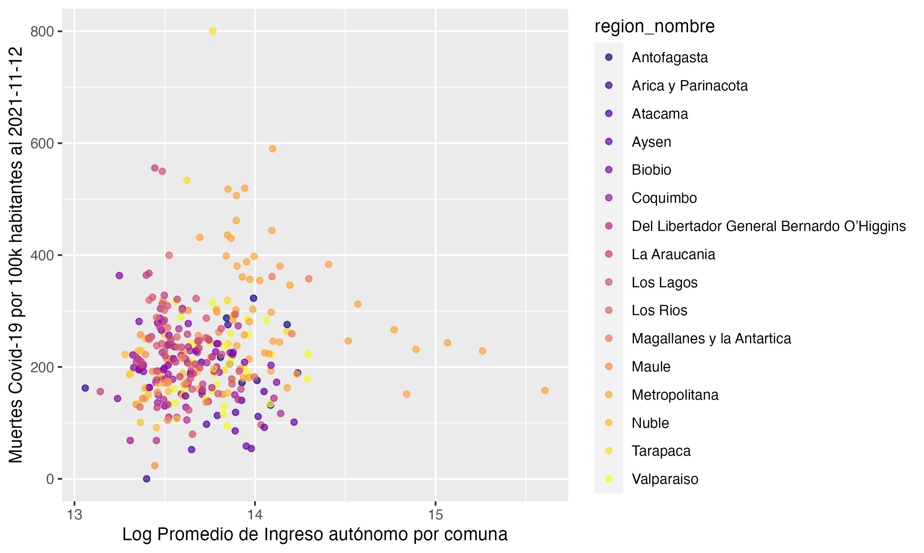

Riqueza y muertes por covid a nivel de comunas

Discusión

Los resultados de éste estudio sugieren que el proceso de vacunación ha sido de gran ayuda.